 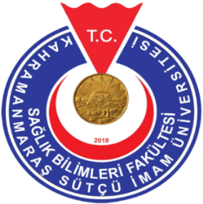

**“KSÜ SAĞLIK BİLİMLERİ FAKÜLTESİ KOAH, AKCİĞER KANSERİ ve SİGARA BIRAKMA SEMİNERLERİ”**

**Sigara Bırakma Semineri-I**

|  |  |
| --- | --- |
| **SEMİNER PROGRAMI** | |
|  | **Açılış Konuşması**   * Prof. Dr. Deniz TUNCEL - KSÜ Sağlık Bilimleri Fakültesi Dekanı * Prof. Dr. Niyazi CAN - KSU Rektörü (Tensip buyururlarsa)   **Konuşmacı**   * Dr. Öğr. Üyesi Raziye Şule GÜMÜŞTAKIM - KSÜ Tıp Fakültesi Aile Hekimliği ABD. |
|  | **Konu**  Tütün Bağımlılığı Tedavisi |
|  | **Kapanış** |

**DÜZENLEME KURULU:**

Prof. Dr. Deniz TUNCEL

Doç. Dr. Selma ATEŞ

Dr. Öğr. Üyesi Eylem TOKER

Dr. Öğr. Üyesi Kevser IŞIK

Dr. Öğr. Üyesi Aysel BÜLEZ

Dr. Öğr. Üyesi Emine Derya İSTER

***Tarih :****13Aralık 2019 Cuma*

***Saat :*** *10:00 – 12:00*

***Yer :*** *KSÜ SUAH Konferans Salonu*